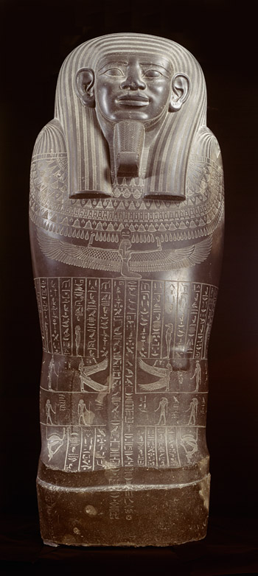

de sarcofaag
Een stenen doodskist.

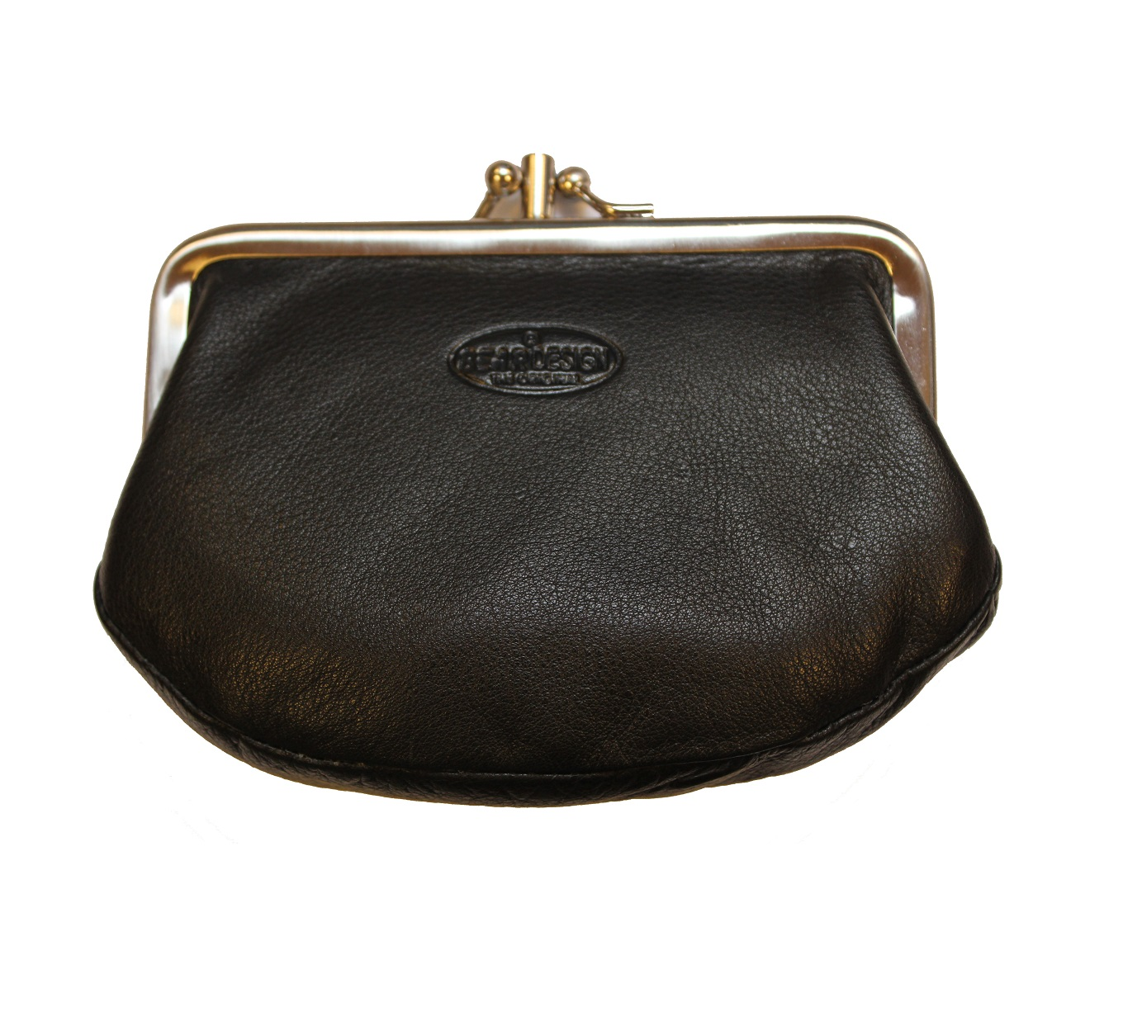

de beurs
Een ander woord voor portemonnee.

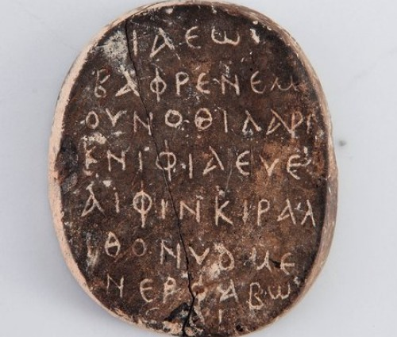

de amulet
Een voorwerp dat mensen bij zich dragen voor geluk.

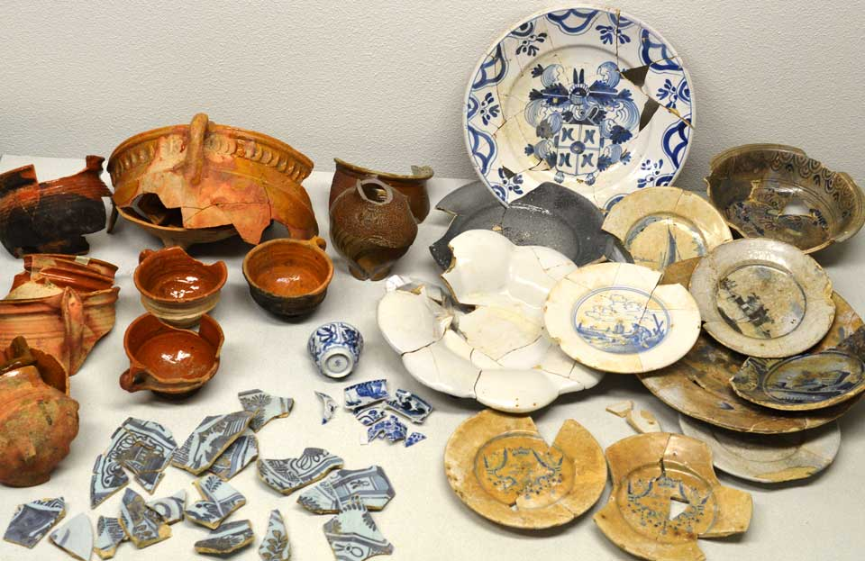

het aardewerk
borden, kopjes enz., gemaakt van gebakken aarde of klei.
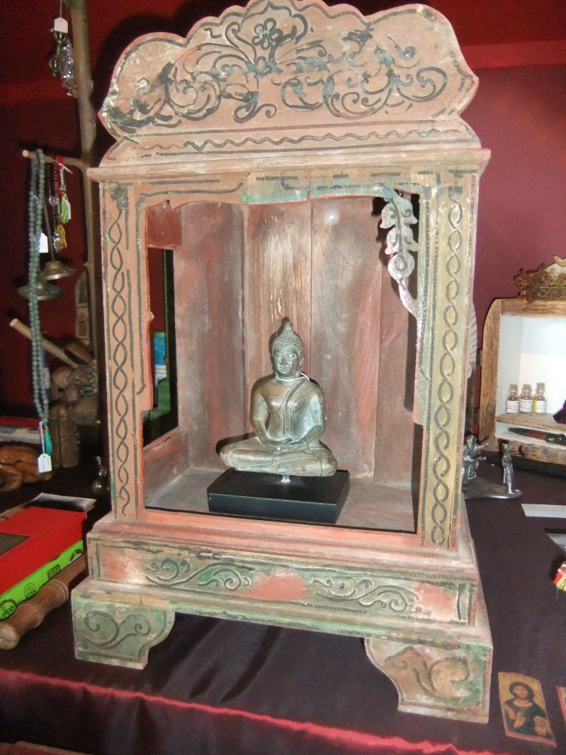

het altaar
Een plek waar mensen overledenen of goden vereren.

